2003冷冻年度中国空调零售监测分析报告概论
简介：
·本文根据赛诺市场研究公司监测全国45个主要城市306家大中型空调卖场的零售数据整理而成。
·本文涉及所有数据仅来自赛诺所监测的零售领域，而批发、团购、工厂直销等不在其列。赛诺市场研究公司监测渠道涵概专业家电连锁机构、传统商场、新兴大型超市、连锁及非连锁综合家电商场等所有空调零售渠道，但考虑到品牌的均衡性和兼顾性，单一品牌的专卖店不在其列。
·本文仅为中国空调市场年度监测分析报告的精要部分，仅作媒体发表之用，完整的年度报告由赛诺市场研究公司统一发布。
报告说明：
·监测范围：全国45个城市306家大中型空调卖场
·监测时间：2003空调冷冻年度（2002.9－2003.9）
·指标定义：
本报告把空调器分为窗机、壁挂机、柜机3种类型，对嵌入式空调，考虑到很多品牌都将其划归商用空调，故而遵从此惯例。
本报告中涉及到的占有率指标、市场份额指标，未经特殊说明的，均是按零售量指标计算的占有率和市场份额。
·本报告图表数据除特别注明出处外，均源自赛诺市场研究公司。
一、综述
赛诺策略研究分析显示：2003冷冻年度家用空调的总产量为3458万台，年度总销量为2971万台，其中国内销售量为1836万台，比2002年度的1690万台高出了8.6%（如图表1）；销售额为437.1亿元，比2002年度的376亿元高出16.3％（如图表2）。出口销售也取得了较好的业绩。
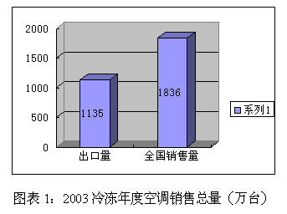
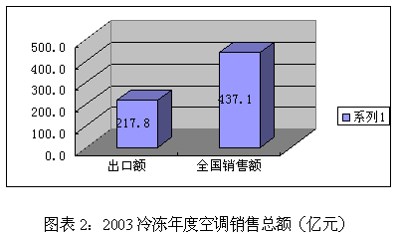
整个2003年度对中国空调业来说不啻于“屋漏偏遇连阴雨”。非典肆虐、原材料涨价和旺季北方地区的持续低温成为影响2003年度空调零售的三大致命因素。其中2－5月份“非典”疫情以其空前的杀伤力给全国人民带来了无尽的恐怖气氛，这直接影响了“五一黄金周”的销售效果。从赛诺监测数据推测，估计全国家用空调终端零售降幅超过40％以上。直到6月初，非典疫情基本得到控制，同时也迎来了全国的持续高温，整个2003年度的空调旺季才算正式开始。
非典在给人们带来无尽恐慌的同时，也让人们开始空前地关注起“健康”的重要性。于是一些“嗅觉灵敏”的厂家便开始在空调的健康功能上做文章。如海尔的“氧吧空调”便在非典期间出尽了风头。
从7月20日起，高温席卷了华东和华中的大部分地区，有些地方甚至出现了近百年来从未出现过的高温记录。华南地区在7月上旬也曾经历了短暂的高温，但东北、西南和华北地区却没有出现持续高温天气，由此，7月成了2003年度空调销售的最高潮。
仅在今年上半年，受第二次海湾战争和国际局势的影响，国际市场石油价格的持续上涨直接导致全球性的铜材、铝材、钢材和化工原料的价格上涨，压缩机价格也随之两次上翻，增幅较去年同期高达30％，使各空调厂商更是雪上加霜。
原定于5月1日执行的中国强制认证（3C认证）因受非典影响而终于推迟至8月1日执行，给一些原本“不太注重质量的小品牌厂家”设置了一个“宽进严出”的瓶颈，甚至连一些大牌厂家也为此搞得有点手忙脚乱。可见无论什么时候都应该是“百年大计，质量第一”。
于是，各品牌在这种艰难困苦的外部环境影响下便展开了激烈的竞争。顾雏军带领下的新科龙早在5月下旬就公然在央视一套打出“科龙康拜恩空调1280元”，并且每次都是连播三遍，很有一种“哈药六厂”的风格，但这在空调制造业中尚属首例。
二、年度监测分析
1、品牌占有率分析
从赛诺对全国45个主要城市306家商场的零售监测数据来看（如图表3和图表4），
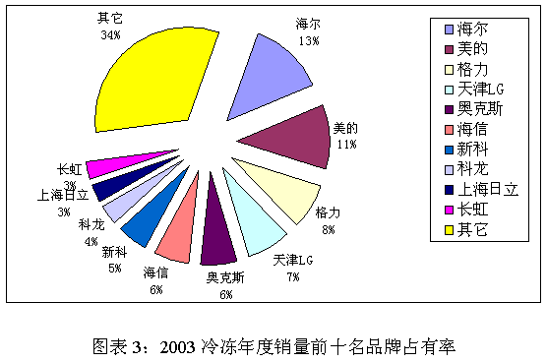
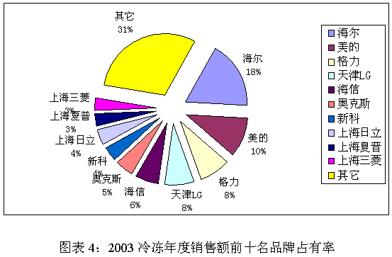
无论是销量还是销售额，海尔、美的、格力等全国十大知名品牌在全国均占有近70％的市场份额，一方面说明各生产企业在不断加剧的市场竞争中日渐整合，并有部分名牌企业脱颖而出；另一方面也说明消费者对知名品牌的认购自觉程度也日益提高，高低端品牌的分化现象日益严重。但我们同时也看到，除海尔、美的、格力、LG四个品牌稳居前四名并拥有高达44％的市场份额之外，后面的6个品牌位置略有变化，尤其是销量能进入TOP10的科龙和长虹，在销售额方面却被夏普和三菱两个合资品牌挤了出去，这说明国产品牌在零售方面其低端产品是占有很大比重的，尤其是科龙，伴随着康拜恩空调的横扫低端市场，其在拥有很大销量的同时销售额却并不很高。但合资品牌在高价位产品销售方面一直是略胜一筹，这一点从销售额TOP10中竟拥有四个合资品牌便可以明确地看出。当然，还有一点需要注意，他们的名次之所以并不是很靠前，也侧面说明了国内消费者在选购空调时并没有完全迷信“洋品牌”，而是更多地选择了有较大“性价比”优势的国产品牌。另外，国内的消费者在心目中总不自觉地认为空调产品是“三分质量，七分安装”，但海尔等国产品牌的售后服务网络可能要比一些合资品牌更为完善，这也是影响消费者选购的重要因素之一。
2、销售走势分析
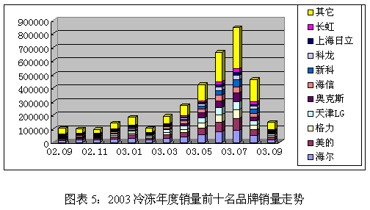
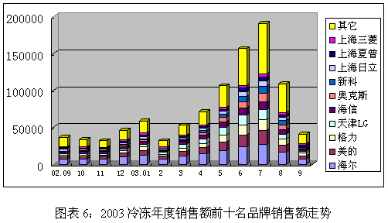
从图表5和图表6可以看出，自去年9月转入2003冷冻年度空调淡季以来，前三个月随着深秋和冬季的来临，空调零售平稳下滑；到了12月份，人们对制热空调的需求又使得空调销售有所抬头，到了2003年1月份，元旦的假日消费将空调淡季第一次推向高潮。所以到2月份春节来临的时候，由于前期的购买行为已经发生，再加上空调消费大省广东正处于非典“蓬勃发展”的非常时期，所以，空调销售出现了空前的低谷。3月份，气温回升，空调销售也随之回升，那时候人们对非典的认识还仅仅停留在广东省；4、5月份，非典在北京的迸发导致了在全国范围内的全面爆发。但实际销售还在稳步增长，可见正像我们所说的“非典影响了人们的购物心理，却并未影响人们的购物能力”。7月份，全国大面积的持续高温将空调销售推向了旺季的高潮。8、9月份，天气转凉，高潮也随之减退。
在上述走势图的5－8月份表现中，我们还注意到：“其他”品牌在这4个月的销售表现要明显好于其他月份。这说明主流品牌在空调销售的淡季占有绝对的主导地位，而一旦到了旺季，天气的炎热使人们不再对品牌过于关注，充分体现了“捡到篮子里都是菜”的急切心情，所以，非主流的“其他”品牌只有在旺季才能有较好的收成。这一点从下面的图表5中也可以侧面看出来。
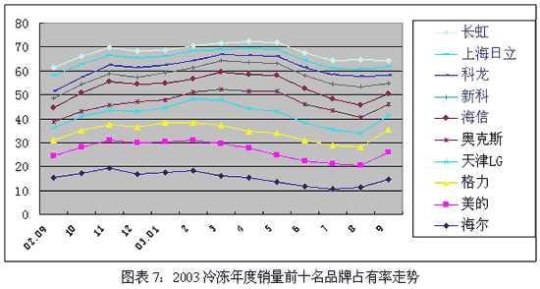
从图表7的整体表现来看，各品牌的占有率走势平稳，说明这些知名品牌的地位是相对稳定的。但我们也能看出这些品牌在12月份冬季“小旺季”和6－8月份的“大旺季”中占有率走低而在其他月份都偏高。这再次印证了上述“品牌认购度”的说法。
3、产品结构分析
从图表8左边三列的年度销售结构对比可以看出，2000到2001年度，空调三种机型（窗机、挂机和柜机）的销售结构变化不大，并且窗机销售比例还比2000年度多出了0.1个百分点，这说明各品牌正在加大力度消化窗机。但到了2002年度，窗机的市场份额一下子降低了3个百分点，而挂机和柜机销售比例都有所提升，可见随着2001年度对窗机库存的消化和2002年度的再消化，窗机已经逐渐推出空调业的历史舞台。
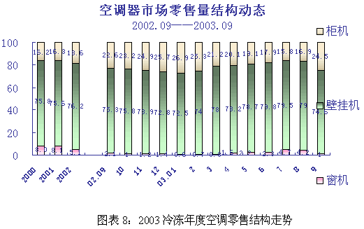
从图表8后面13列的月度销售结构对比可以看出，从2002年9月到2003年4月，柜机的销售比例是相对较大的，最高时在2003年4月份高达26.9％，这说明在淡季购买空调的消费者其消费能力是比较强的，因而更多地选择了柜机等高端产品。但在2003年5－8月份，柜机的销售比例有所下降，同时，窗机的销售比例有所回升，这说明选择在正旺季时购买空调的消费者其消费能力是比较有限和被迫的，因而在购买时更多地选择了窗机等低端产品。挂机在整个冷冻年度比例稳定，也侧面印证了人们对挂机的认识已经走向了常规消费阶段。
4、畅销机型分析
从赛诺对全国45个主要城市306家空调零售卖场监测结果来看，（如图表9）
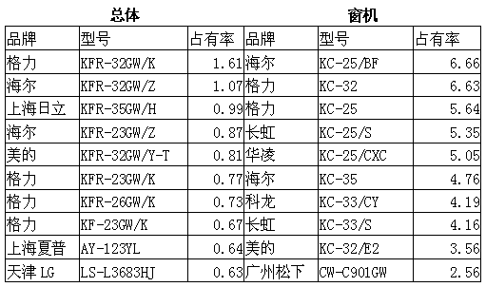
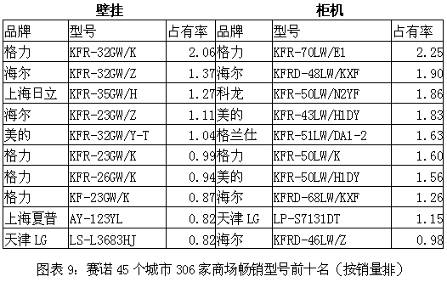
格力、海尔、美的等国内三大知名品牌其畅销型号也占有了绝对优势，同时入围畅销型号TOP10的还有日立、夏普、LG等三个合资品牌。由于挂机在空调销量中占绝对比例，所以，挂机的畅销型号可以直接影响总体评选结果。柜机中科龙的双效王空调和格兰仕的不锈钢空调也比较受欢迎。而窗机则由于所占市场份额极小，各大品牌并没有怎么看重，所以便有长虹、华凌等品牌跻身其中。

三、2004冷冻年度销售预测
从赛诺对全国45个主要城市306家空调零售卖场监测结果来看，
1、总体趋势：2004年度空调市场前景较为乐观，出口将继续保持较快增长，而国内市场增速趋缓。
2、空调行业价格持续下滑，价格的大幅下滑极大地刺激了消费者的购买欲望，低价带动了二三级市场（包括农村市场）的购买，导致各地市场出现不同程度的放量增长。一级市场中一户多机和工程机市场增长潜力较大。二三级市场需求量将稳步增长。
3、2003年，空调行业的“整合运动”尚处于开始阶段，要使产业格局从分散走向集中，出现一个明朗的竞争格局尚需3－5年的整合优化时间。空调业竞争最残酷的时代将出现在2004和2005年。在洗牌整合过程中，企业单方面的优势已不足以支撑企业生存发展，要生存发展关键要靠系统的综合能力，必须强调企业内部运作的体系化、流程化、制度化和规范化。
4、产业升级：近几年，行业进入附加功能的概念炒做阶段，多数厂家开始将一些附加功能宣传成高科技进而支持其高价，虽然仅仅停留在概念炒做阶段，但多数主流厂家已经真正意识到了产业升级的迫切性。
5、非典的出现，改变了消费者的消费观念，使健康成为消费者首选，对健康的关注远远超过其它因素。从03年各品牌的策略调整看，04年海尔、美的、夏普、LG、长虹、新科、小鸭等品牌都有可能专注于“健康”概念的炒作。主流品牌的联合炒作，加上众多中小品牌的跟风，会促使“健康”成为04年空调市场的主流概念。
6、渠道方面：
家电渠道向大型化、连锁化，专业化、集中化发展。今后，大型的家电连锁必将成为空调主流销售渠道，而传统的空调专卖店将会被逐渐淘汰。国美、苏宁等一些国内强势的大型家电连锁卖场在全国范围内扩张，而永乐等一些区域强势家电连锁卖场也通过控股方式在全国开始扩张，他们的扩张带有明显的“鲶鱼效应”，一方面扩大了自己的规模，另一方面也加剧了当地渠道变革的速度。
•家电销售渠道集中化将促使零售市场份额进一步集中。
•渠道重心从一级市场向二三级市场转移。从主要竞争对手03年渠道调整策略看，04年渠道重心将会逐渐从中心城市向周边扩散，以一级市场为主体，挖掘二、三级市场的潜力将是04年各品牌渠道工作的重心。
•中小经销商有主动减少库存趋势。在空调市场竞争日益加剧，终端零售出货不畅的情况下，中小经销商会主动减少商业库存，加强库存方面的风险控制。
•中小经销商经营信心受挫，库存减少，资金实力雄厚的经销商库存增加。从空调商情的调查数据显示，28.3％的经销商主动减少了商业库存，46.7％的经销商库存水平保持02年水平，另有25％的经销商库存超过去年同期水平。一方面是由于淡季政策较好，打款增多，库存增加，另一方面，前期准备存货，希望6、7月旺季热销弥补前期SARS影响。据了解，增加库存的绝大部分为资金实力雄厚的经销商。
•庞大的商业库存使连环套似的销售政策对中小经销商的诱惑力逐渐减弱。2003年，部分经销商开始从依赖销售政策转移到对售前、售中、售后的整体解决方案的需求上。面临这种变化，厂商并不是一味加大渠道政策而向经销商压货。重要的是厂商要帮助零售商和中小经销商制定合理的营销策略，提高经销商的经营管理水平，帮助其加大终端的流通速度，同时也是在间接提升自身的经营业绩。
•经销商也越来越看重产品质量、销售网络、售后服务等综合能力强的企业。
四、总结语
总之，2003冷冻年度是空调行业难以旺季的一年，不过赛诺相信，只要企业加大产品的升级力度，经销商加大整合力度，消费者加大对空调产品的明确程度，必然会出现厂家、商家和消费者三赢的局面。赛诺将一如既往地关注并监测全国家电零售市场，为整个行业作出应有的贡献！

